Temat tygodnia:
Wiosenne kwiaty

Kwiaty wokół nas

- „Poznajemy kwiaty” - obserwacja przyrodnicza

Dziecko poznaje kwitnące kwiaty z własnego otoczenia- ogródek, balkon, kwiaty w wazonie, na kwietnikach podczas spacerów. Jeśli możecie pozwólcie dziecku zrobić kilka zdjęć

- „Taniec kwiatów” - ekspresja ruchowa do utworu P. Czajkowskiego „Walc kwiatów”

Dziecko słucha muzyki i według własnej inwencji naśladuje „tańczące” kwiaty.
Można wykorzystać utwór: https://www.youtube.com/watch?v=cgRXar2UxVM

- „Kwiat jest…” - ćwiczenie twórczego myślenia, tworzenie listy atrybutów

Dziecko próbuje dokończyć zdanie „Kwiat jest…

- „Kwiatek - rysowane wierszyki” – rysowanie według instrukcji

Dziecko powtarza wierszyk i stara się rysować:
https://www.youtube.com/watch?v=q1DFZOEADA4

„Dzisiaj kwiatka narysuję i mamusi podaruję.
Zacznę prosto od kółeczka
W środku koła jest krateczka
Kwiatka w płatki przyozdobię
Wokół koła szlaczki robię
Czas na kreskę- jest łodyżka
Potrzebuję jeszcze listka
Przy łodyżce łezki długie
I już kwiatka koloruje
Teraz kwiatka dam mamusi
Ona za to da mi buzi”

- „Kwiatki” – zabawa matematyczna – przeliczanie
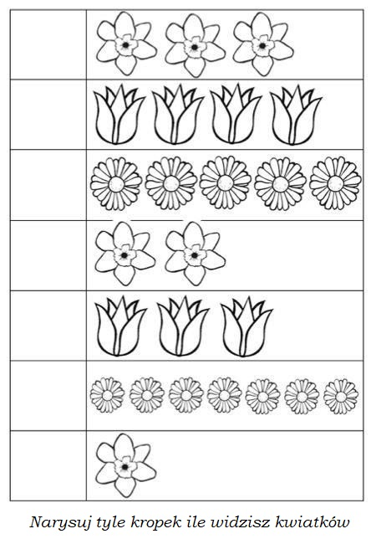
- „Mój najpiękniejszy kwiat” - praca plastyczna

Dziecko dowolną techniką tworzy swój wymarzony kwiat (kredkami, farbami, plasteliną, wycinanką).

Jaki jest kwiat?

- „Kto potrzebuje słońca, wody, ziemi?” - burza mózgów

Dziecko próbuje odpowiedzieć na pytania: kto potrzebuje słońca i do czego jest ono potrzebne? Kto potrzebuje wody i do czego jest ona potrzebna? Kto potrzebuje ziemi i do czego jest ona potrzebna?
Każda odpowiedź jest dobra!

- Wysłuchanie opowiadania „O żółtym tulipanie” – M. Różycka

W ciemnym domku pod ziemią mieszkał mały Tulipanek. Maleńki Tulipan, jak wszystkie małe dzieci, spał całymi dniami.
Wokoło było bowiem bardzo cicho i ciemno. Pewnego dnia obudziło go lekkie pukanie do drzwi.
– Kto tam? –zapytał obudzony ze snu Tulipanek.
– To ja. Deszczyk. Chcę wejść do ciebie. Nie bój się maleńki. Otwórz.
– Nie, nie chcę. Nie otworzę. –powiedział Tulipanek i odwróciwszy się na drugą stronę, znów smacznie zasnął.
– Po chwili mały Tulipanek znów usłyszał pukanie.
– Puk! Puk! Puk!
– Kto tam?
– To ja. Deszcz. Pozwól mi wejść do swego domku.
– Nie, nie chcę, abyś mnie zamoczył. Pozwól mi spać spokojnie.
Po pewnym czasie Tulipanek usłyszał znów pukanie i cieniutki, miły głosik wyszeptał:
– Tulipanku, puść mnie!
– Ktoś ty?
– Promyk słoneczny –odpowiedział cieniutki głosik.
– O, nie potrzebuję cię. Idź sobie.
Ale promyk słoneczny nie chciał odejść. Po chwili zajrzał do domu tulipanowego przez dziurkę od klucza i zapukał.
– Kto tam puka? –zapytał zżółkły ze złości Tulipanek.
– To my Deszcz i Słońce. My chcemy wejść do ciebie!
Wtedy Tulipanek pomyślał:
„Ha, muszę jednak otworzyć, bo dwojgu nie dam rady”. I otworzył.
Wtedy Deszcz i Promyk wpadli do domu tulipanowego. Deszcz chwycił przestraszonego Tulipanka za jedną rękę,
Promyk słońca za drugą i unieśli go wysoko, aż pod sam sufit.
Mały żółty Tulipanek uderzył główką o sufit swego domku i przebił go …
I, o dziwo znalazł się w śród pięknego ogrodu, na zielonej trawce. Była wczesna wiosna.
Promyki Słońca padały na żółtą główkę Tulipanka.
A rano przyszły dzieci i zawołały:
– Patrzcie! Pierwszy żółty tulipan zakwitł dzisiaj z rana!
– Teraz już na pewno będzie wiosna!

Rozmowa n/t treści
- Dlaczego Tulipanek nie miał ochoty na przebudzenie?
- Co jest potrzebne roślinie, aby rosła i kwitła?

- „Kolorowe tulipany” – karta pracy – określanie rozmiarów
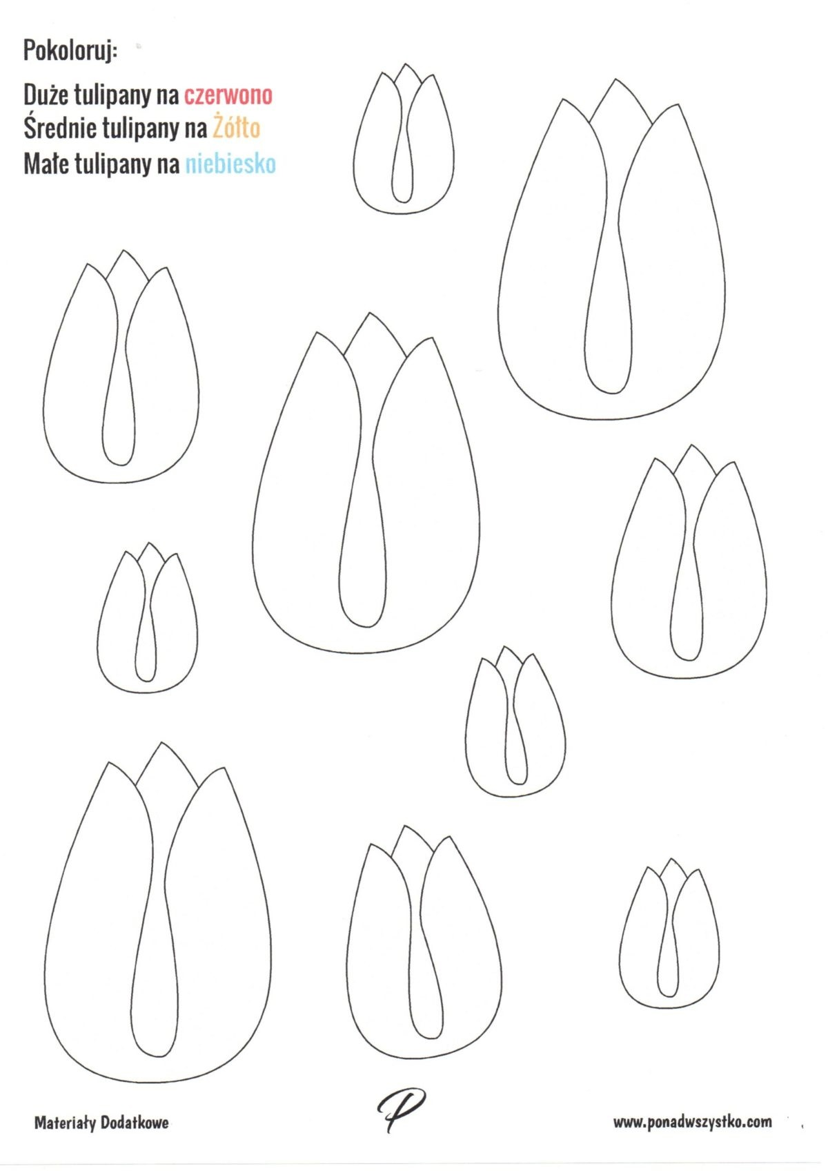
- „Kropelka wody i kwiaty” - zabawa ruchowa

Zaproście do wspólnej zabawy wszystkich domowników. Potrzebna będzie pocięta niebieska bibuła
Dziecko jest kropelką wody, a reszta domowników kwiatami. Przy muzyce kwiaty zasypiają, a kropelka wody obdarowuje je deszczem- posypuje bibułą, którą ma w koszyku. Wówczas „kwiat” rozwijają swoje płatki- powoli wstają.

- „Jak zbudowany jest kwiat?” - omówienie budowy rośliny

Dziecko ogląda tulipana (najlepiej z cebulka), a rodzic pokazuje korzeń, łodygę, liście, kwiat. Można również skorzystać z planszy edukacyjnej:

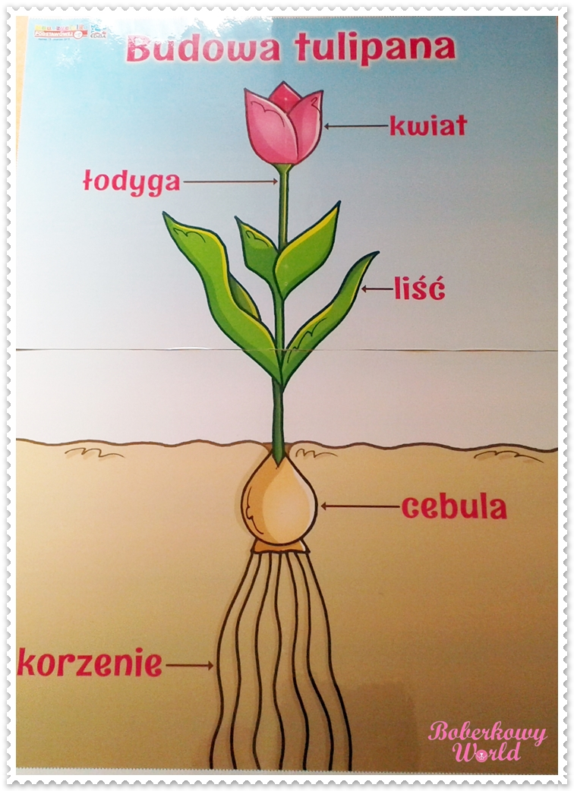

- „Budowa kwiatu” - zabawa dydaktyczna

Obrazek można wydrukować i wyciąć wzdłuż narysowanych linii. Zadaniem dziecka jest odpowiednie go ułożenie – można również zadawać pytania do ilustracji:
- Wskaż łodygę/kwiat/liść/cebulę/korzeń
- Nazwij wskazaną (przez rodzica) część kwiatu

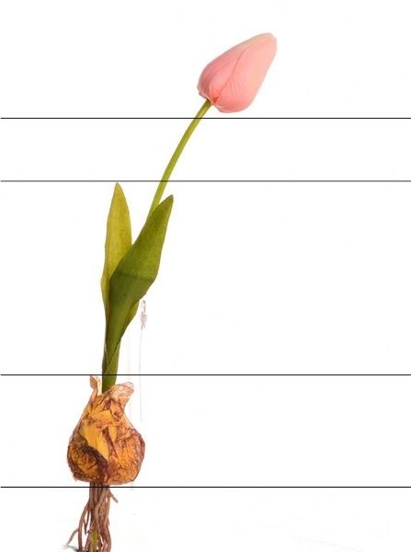

- „Woda i słońce”- zabawa badawcza

Do zabawy potrzebne będą:
- 2 sadzonki,
- 2 doniczki,
- ziemia,
- woda do podlewania,
- etykiety na wykałaczkach do włożenia do doniczek - jedna z rysunkiem kropli, druga z przekreśloną kroplą – można wykorzystać podane ilustracje bądź narysować własne

Dziecko wsadza sadzonkę. Do jednej z doniczek wkłada etykietkę z rysunkiem kropli - ta będzie podlewana, do drugiej z przekreśloną kroplą - ta roślinka nie będzie podlewana. Dziecko obserwuje wygląd obu roślin.

Kolory kwiatów

- „Wiosenne kwiaty”- zabawa dydaktyczna

Do zabawy potrzebne będą:
- dowolne kwiaty sztuczne lub wycięte z kolorowego kartonu,
- skakanka lub szalik (grządka)
Dziecko wykonuje polecenia:
- połóż kwiatki duże
- połóż kwiatki czerwone
- ustaw na grządce 1 kwiat. Dołóż jeszcze jeden. Ile jest? Dołóż jeszcze jeden. Ile jest?.....
- zabierz z grządki jeden kwiat. Ile zostało?
- popatrz i ułóż dalej: mały – duży – mały - duży…

- „Dlaczego kwiaty są kolorowe?” – burza mózgów

Dzieci odpowiadają na pytanie, odpowiedzi mogą być bardzo różne.
Wiadomości dla rodzica:
Kwiaty są kolorowe, ponieważ swoim kolorem i zapachem zwabiają owady, które
zapylają roślinę, aby roślina mogła się rozmnażać.
- „Tulipan” – historyjka obrazkowa – etapy wzrostu rośliny

Rodzic przedstawia dziecku etapy wzrostu tulipana. Jeśli macie taką możliwość możecie również wydrukować obrazki i wyciąć je. Zadaniem dzieci będzie ułożenie historyjki obrazkowej w odpowiedniej kolejności.

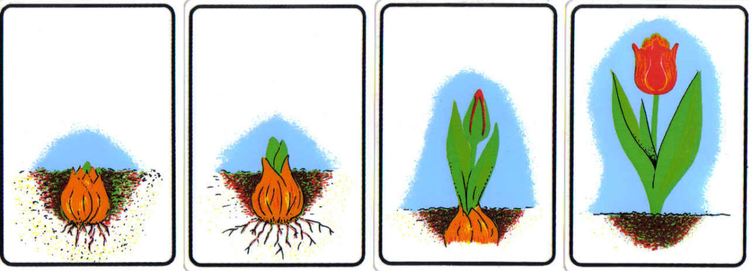

- „Malujemy kwiaty” - zabawa ruchowa

Dziecko przy muzyce porusza się po pokoju. Na zmianę muzyki np. na cichą lub wolną - zamienia się w malarza, staje w miejscu i wykonuje obiema rękami równocześnie ruch z góry na dół i z dołu do góry.

- „Pączek, listek, kwiatek”- zabawa paluszkowa

Dziecko mówi wyliczankę i pokazuje:

Pączek - dłoń zaciśnięta w pięść
Listek - dłoń prosta, palce razem
Kwiatek - palce rozchylone na boki

Ćwiczenie wykonujemy raz jedna ręka raz druga.

- „Czarowanie kolorów”- zabawa badawcza

Do zabawy potrzebne będą:
- słoiczki z wodą i rozpuszczoną w niej farbą czerwoną, niebieską i żółtą (po 2 słoiki z jednym kolorem farby)
Dziecko nazywa kolory. Bierzemy 2 słoiczki z farbą i mieszamy ze sobą. Dziecko obserwuje i nazywa jaki kolor powstał:
Niebieski + żółty = zielony
Niebieski + czerwony = fioletowy
Czerwony + żółty = pomarańczowy

- „Od najmniejszego do największego” – karta pracy
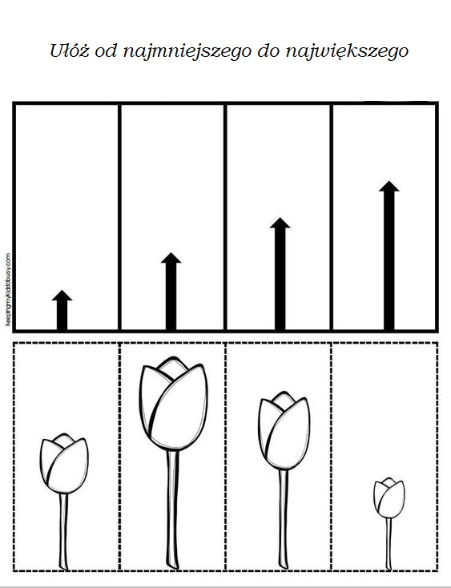
Kwiaty w ogrodzie

- „Wędrówki skrzata Borówki- ogród” - film edukacyjny
https://www.youtube.com/watch?v=HKbblzMIIEo

- „Liczymy kwiatki” - zabawa matematyczna

Dziecko wycina kwiatki z gazety lub z kolorowego kartonu. Przelicza ile ich jest. Układa w rzędzie, parami, w kółku. Sprawdza, czy za każdym razem jest ich tyle samo.

- „W naszym ogródeczku” - zabawa ruchowo - naśladowcza do piosenki
https://www.youtube.com/watch?v=fdhmWn8bi7o
W naszym ogródeczku dz. rysują rękoma koła przed sobą
zrobimy porządki dz. „grożą” palcem wskazującym, na zmianę jedną i drugą ręką
Wygrabimy ścieżki dz. naśladują grabienie
przekopiemy grządki dz. naśladują kopanie łopatą
Raz dwa trzy. dz. klaszczą 3 razy

Potem w miękką ziemię dz. naśladują wrzucanie nasionek do ziemi
wsiejemy nasionka
Będą się wygrzewać dz. „wkręcają żaróweczki”
na wiosennym słonku
Raz dwa trzy. dz. klaszczą 3 razy

Spadnie ciepły deszczyk dz. poruszają paluszkami i ponad głowami i powoli
i wszystko odmieni opuszczają je wzdłuż całego ciała aż do podłogi.
W naszym ogródeczku dz. rysują rękoma koła przed sobą.
grządki zazieleni
Raz dwa trzy. dz. klaszczą 3 razy

- „Kolorujemy kwiatki” – zabawa matematyczna
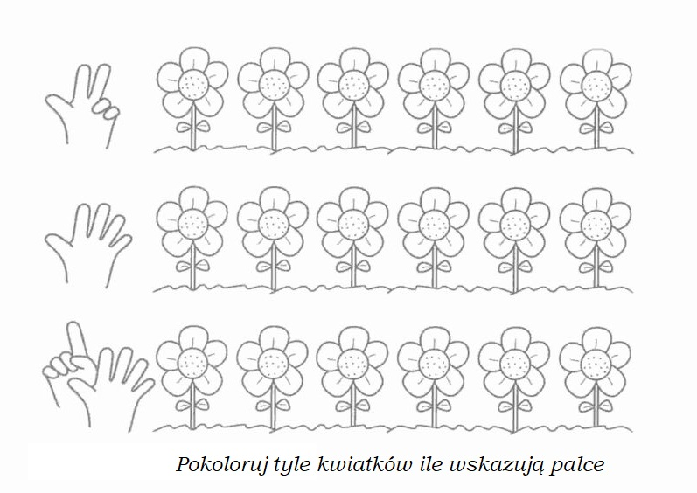

- „Zgaduj zgadula” - rozwiązywanie zagadek o kwiatkach

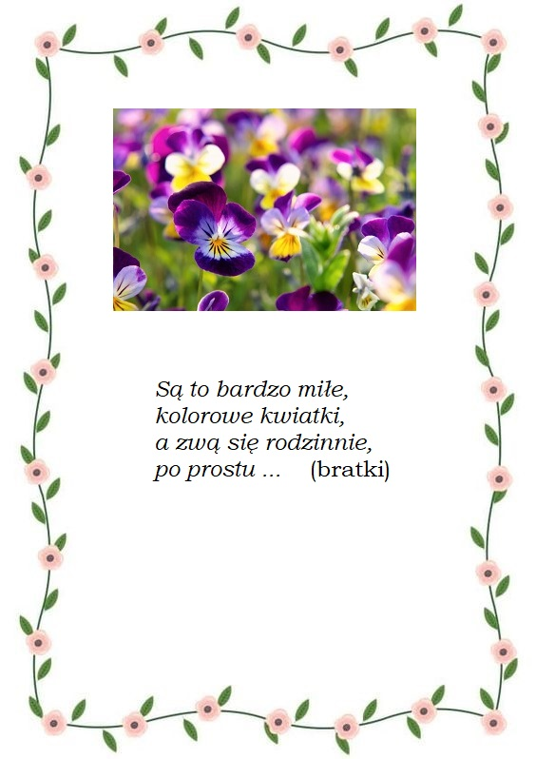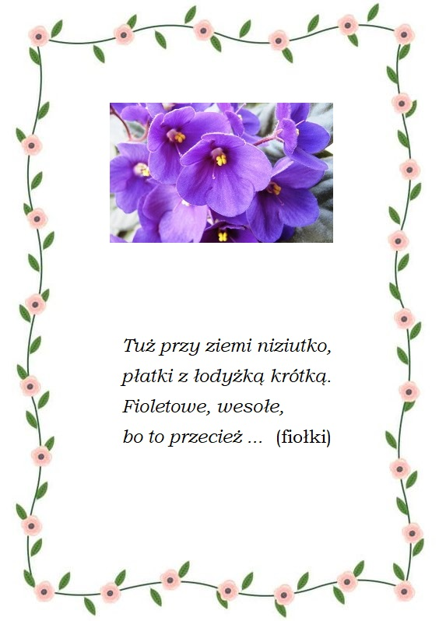
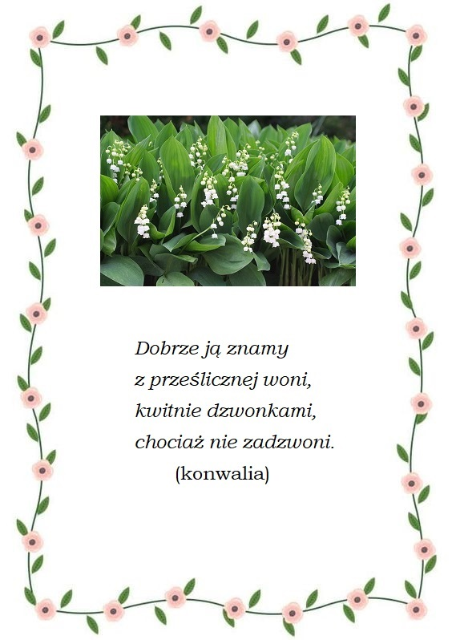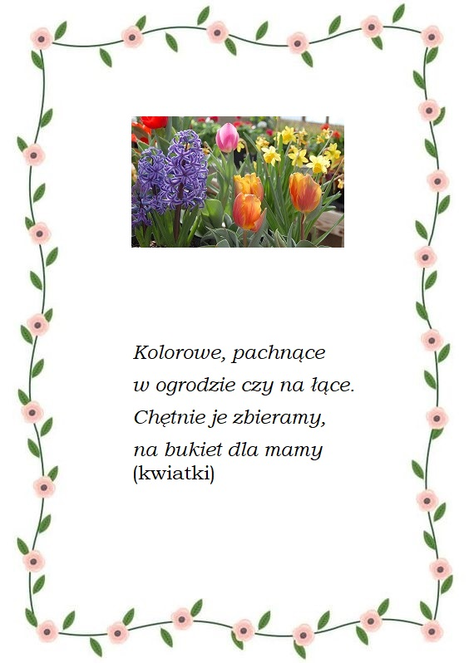
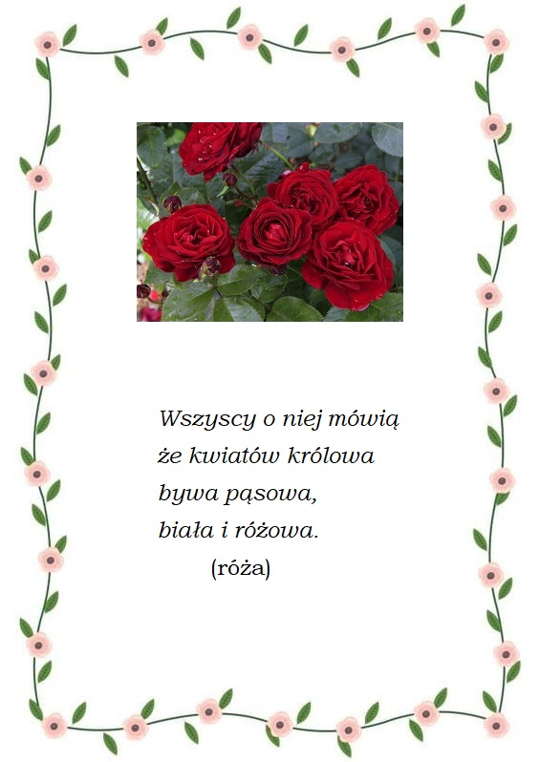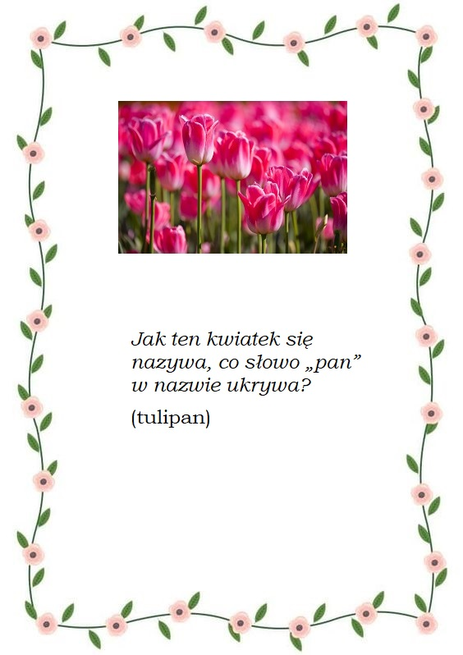

- Nauka piosenki „Ogrodniczka” sł. D. Gellner muz. B. Kolago wyk. Chochliki

https://www.youtube.com/watch?v=KoAEIDEzG3Y
„Jestem sobie ogrodniczka
Mam nasionek pół koszyczka
Jedne gładkie drugie w łatki
A z tych nasion będą kwiatki
Ref:
Kwiatki bratki i stokrotki
Dla Malwinki ,dla Dorotki
Kolorowe i pachnące
Malowane słońcem
Mam konewkę z dużym uchem
Co podlewa grządki suche
Mam łopatkę oraz grabki
Bo ja dbam o moje kwiatki
Ref:
Kwiatki bratki i stokrotki
Dla Malwinki dla Dorotki
Kolorowe i pachnące
Malowane słońcem”

Kwiaty na łące

- „Rano na łące” - wysłuchanie wiersza M. Buczkówny

„Słońce
Na łące
Wszyscy pracują od samego rana
Pszczoła we wnętrzu rumianka
Odkurza żółty dywanik
Ze złotego pyłu
Mrówki - ścieżkę oczyściły,
Aż świeci każde ziarenko piasku.
Motyl - skrzydełkami
Otrzepuje krople rosy
Z koniczyny.
Osy - polerują listki jaskrów
Aż oczy bolą od blasku!”

Rozmowa n/t treści
- Co to jest łąka?
- Jakie rośliny rosną na łące?
- Jakie zwierzęta żyją na łące?

- „Wędrówki skrzata Borówki - łąka”- film edukacyjny

https://www.youtube.com/watch?v=HKbblzMIIEo

- „Kwiatek po śladzie” – karta pracy – ćwiczenia grafomotoryczne
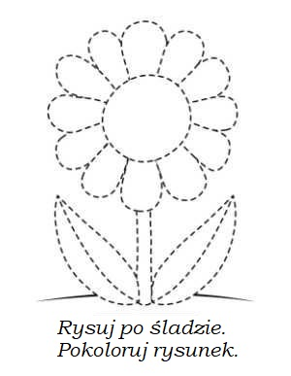
- „Kwiaty rosną – kwiaty więdną” – zabawa ruchowa

Dzieci zamieniają się w kwiatki. Podczas słuchania muzyki (można wykorzystać https://www.youtube.com/watch?v=7Ktw-w-sVmk) spacerują po dywanie. Na hasło rodzica „Kwiaty rosną” – naśladują wzrost kwiatów - „rozwijają się” od kucania do stania, natomiast gdy usłyszą „Kwiaty więdną” – naśladują więdnące kwiatki – „zamykają się” od pozycji stojącej do kucania.

- „Figurowe kwiatki” – karta pracy
Zadaniem dzieci jest pokolorować rysunek według podanego schematu:
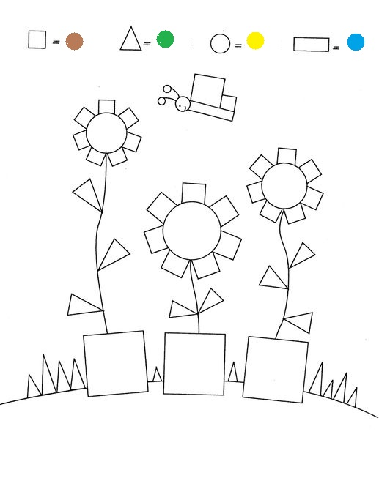
- Rozwiązanie zagadek o roślinach rosnących na łące

Rośnie nad wodą ten mały kwiat
I modrym oczkiem patrzy na świat (niezapominajka)

Na zielonej łące kwitnie ich tysiące
W swej nazwie sto mają
Jak się nazywają? (stokrotki)

Koło domu na łące
złotych gwiazd tysiące.
Znikną gwiazdki złociste,
będą kule puszyste.
Dmuchną w ten puszek dzieci,
nasionko w świat poleci. (mlecze)

Na wilgotnych łąkach,
niby żółte wieńce,
zakwitły na wiosnę
wesołe … (kaczeńce)

- „Łąka”- praca plastyczna techniką „mokre w mokrym”

Do zabawy potrzebny będzie:
- karton,
- pędzle,
- pojemnik z wodą,
- farby
Dziecko najpierw mokrym pędzlem namacza cały karton. Na jeszcze mokrym papierze maluje już farbami kolorowe kwiaty na łące.

- „Odnajdź cień” – karta pracy

Zadaniem dziecka jest za pomocą kredki połączyć ze sobą kwiat z jego cieniem.

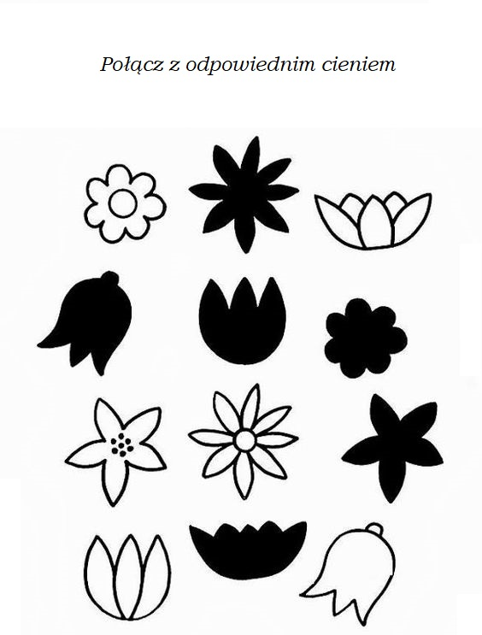

Materiały dodatkowe:
- Piosenki:
https://www.youtube.com/watch?v=yubWVQdFFeY
https://www.youtube.com/watch?v=XiCKI15os1Y
https://www.youtube.com/watch?v=9L4RS3kS9qc
- Karty pracy, kolorowanki:
